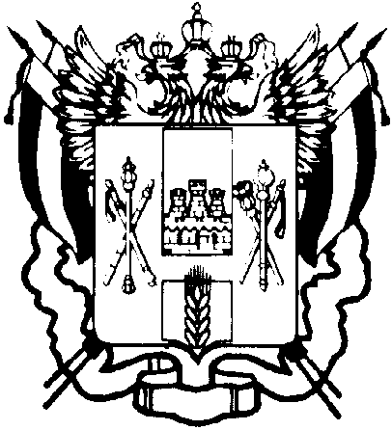  ПРАВИТЕЛЬСТВО РОСТОВСКОЙ ОБЛАСТИ  КОМИТЕТ  ПО МОЛОДЕЖНОЙ ПОЛИТИКЕ РОСТОВСКОЙ ОБЛАСТИ  г. Ростов-на-Дону, 344082,  ул. Красноармейская, 36/62,  тел. (863) 244-23-43, факс 244-23-48,  www.kmpro.donland.ru  e-mail kmpro@donland.ru  ___________ № _________ |  | Главам администраций городских округов и муниципальных районов Ростовской области  (по списку)

Комитет по молодежной политике Ростовской области информирует, что Федеральное агентство по делам молодежи (Росмолодежь) совместно с ФГБУ «Роспатриотцентр» проводят Всероссийский молодежный образовательный форум «Таврида», который состоится с 3 июля по 26 августа 2017 года в Республике Крым.
Целью форума является создание условий для самореализации молодых людей и формирование молодежных сообществ.
Участниками форума «Таврида» станут более 3 тысяч талантливых молодых людей в возрасте от 18 до 30 лет со всей России, которые погрузятся в творческую, образовательную, культурную программу форума и присоединятся к профессиональным сообществам профильных смен:
1. Молодые архитекторы, дизайнеры и урбанисты (03.07. – 09.07.2017).
2. Молодые художники, скульпторы и искусствоведы (11.07. -17.07.2017).
3. Молодые писатели, поэты, критики и библиотекари (19.07.-25.07.2017).
4. Молодые композиторы, музыканты и хореографы (27.07. -02.03.2017).
5. Молодые преподаватели истории и сотрудники музеев (04.08. – 10.08.2017).
6. Молодые режиссеры, продюсеры, актеры театра и кино, мультипликаторы (11.08. – 18.08.2017).
7. Творческая команда страны (20.08. – 26.08.2017).
В рамках форумов пройдут встречи с почетными гостями, лекции, мастер-классы, круглые столы, дебаты и презентации проектов.
Доставка участников на форум – за счет средств областного бюджета.
Прошу довести данную информацию до молодежи вашего муниципального образования и обеспечить регистрацию молодых людей на форум «Таврида» в автоматизированной информационной системе «Молодежь России» https://ais.fadm.gov.ru/.

Председатель комитета В.Н. Бабин

Иван Владимирович Селютин, (863) 244 23 42

